Załącznik 30 (kl. II –IV) cygan.i@jedrus.net

Ćwiczenia wyrazistości mowy – różnicowanie głosek o bliskim brzmieniu np. {s-sz},{z-ż}…

Polecenie 1: Wstaw w puste miejsca odpowiedni wyraz z ramki. Przeczytaj głośno zdania i zapisz je z pamięci w zeszycie. Pamiętaj – ćwiczysz poprawną wymowę! Wypowiadaj z dania wolno i wyraźnie!

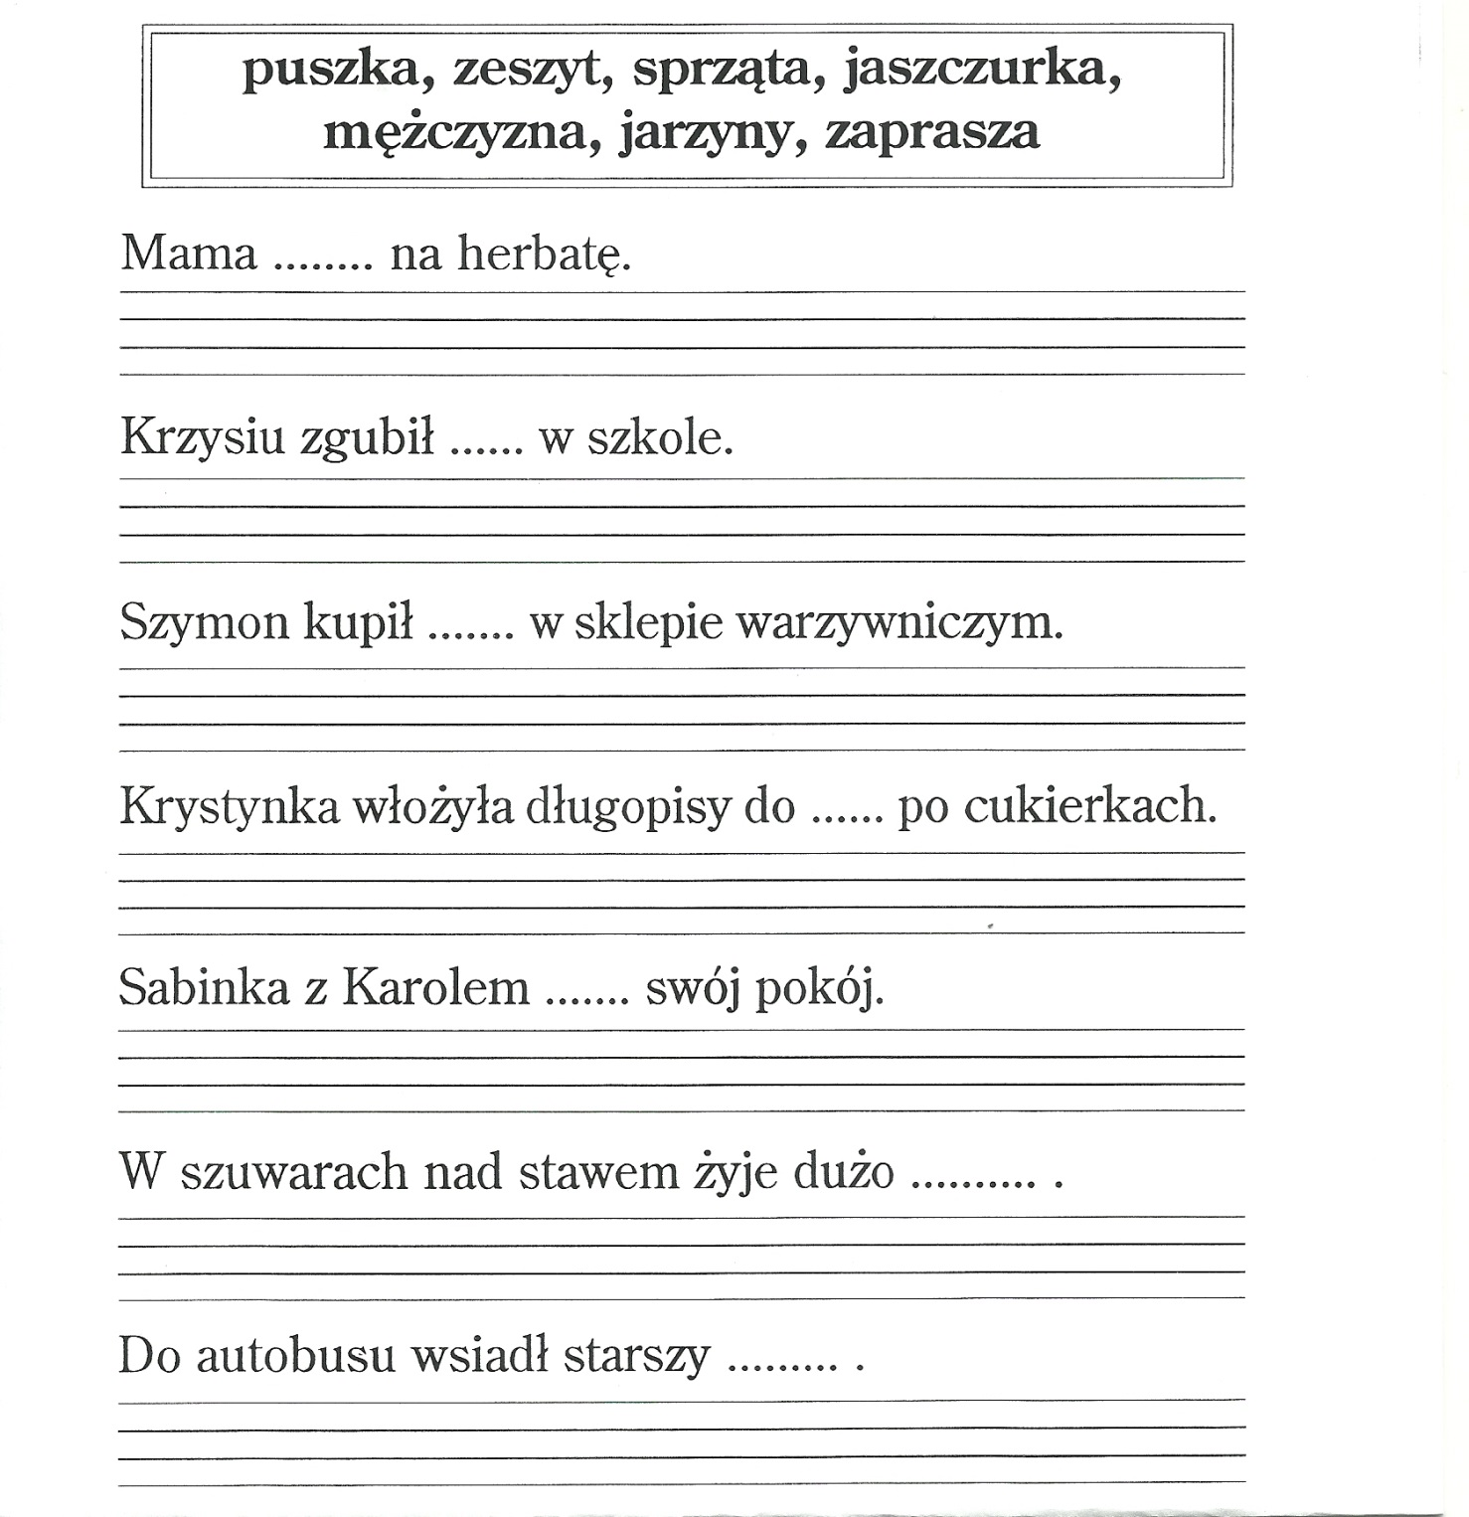

Polecenie 2: Wykonaj ćwiczenie. Zapisz rozwiązanie w zeszycie. Przeczytaj głośno. Pamiętaj – ćwiczysz poprawną wymowę!

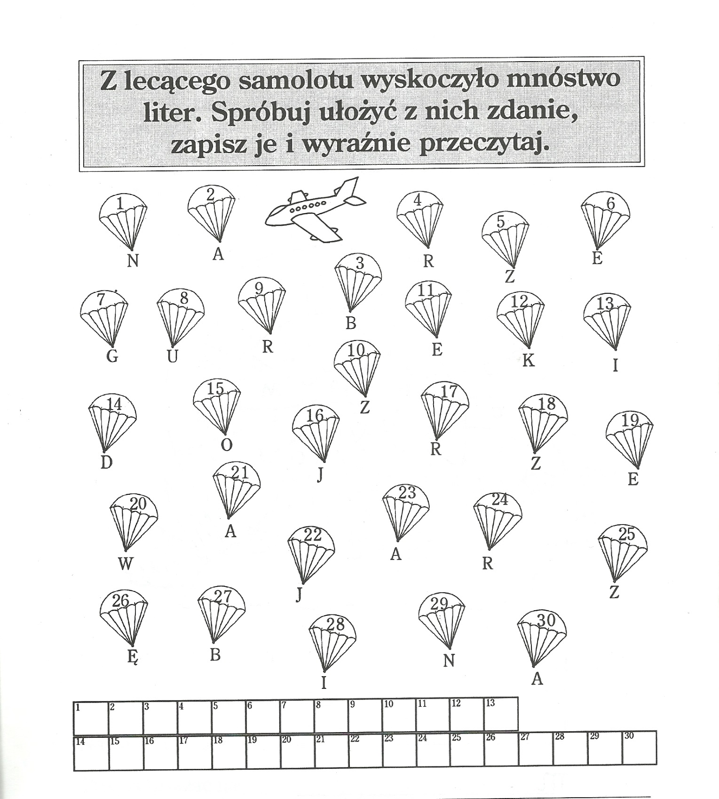

Prześlij wykonane ćwiczenia na w/w adres.

